J-02 | CLINIQUE ASSURANCE

CAHIER D'ACTIVITÉS
Dossier progressif de l'opération Atlas
Format — 6 ensembles matérialisés | scénario entièrement synthétique | réponses personnelles

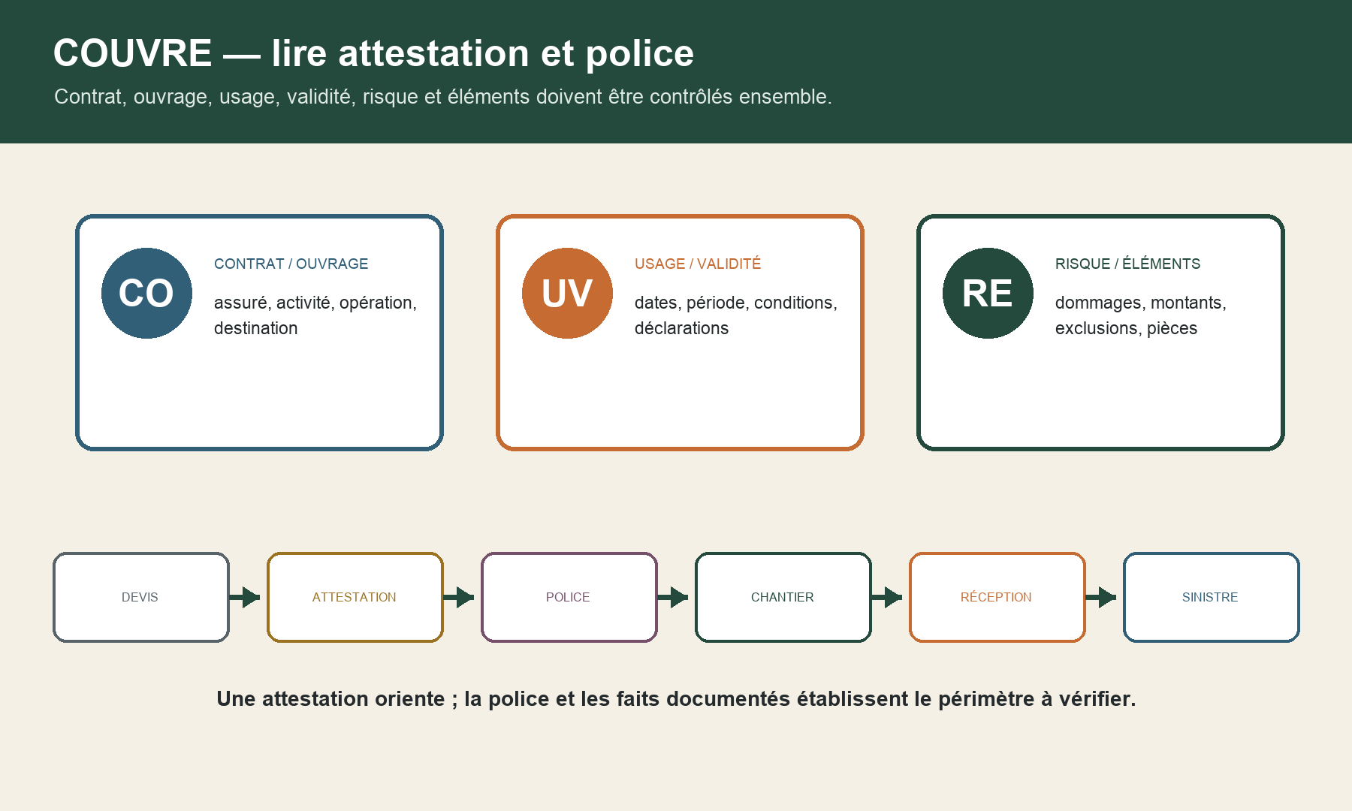
La méthode COUVRE relie contrat et ouvrage, usage et validité, risque et éléments. La ligne de vie sépare devis, attestation, police, chantier, réception et sinistre.

Séparer le fait, la pièce, la règle envisagée, la question et le relais ; ne jamais transformer l'orientation pédagogique en avis juridique.
Usage — Travaillez uniquement sur les données fictives du cahier. N'ajoutez aucune donnée personnelle, pièce réelle, norme, CCAG, contrat type ou guide protégé.

Ensemble 1 — Couches, personnes, ouvrages et dates
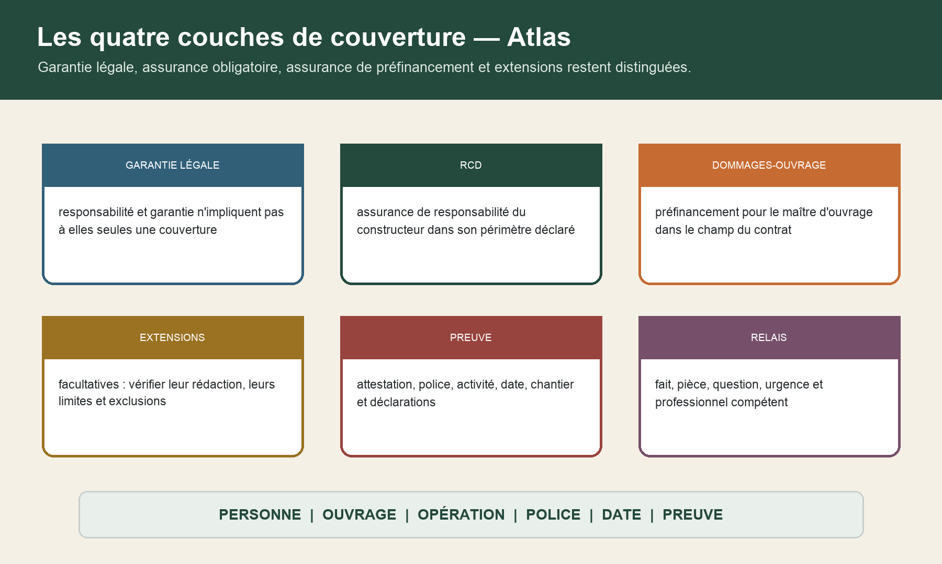
Six cartes distinguent garantie légale, responsabilité civile décennale, dommages-ouvrage, extensions facultatives, preuve et relais. Le contrôle porte sur personne, ouvrage, opération, police, date et preuve.

ID | Niveau / qualité | Action à instruire | Pièce | Limite
C01 | garantie légale | identifier le régime candidat | réception / dommage | ne vaut pas assurance
C02 | RCD | contrôler l'assuré et l'activité | attestation / police | périmètre à vérifier
C03 | dommages-ouvrage | préfinancer dans son champ | police / déclaration | conditions et exclusions
C04 | extensions | lire la garantie facultative | conditions particulières | rédaction contractuelle
P01 | maître d'ouvrage | souscrire et déclarer | police DO | qualité et opération
P02 | constructeur | justifier son assurance | attestation RCD | activité et technique

Cartes 07 à 12
ID | Niveau / qualité | Action à instruire | Pièce | Limite
P03 | assureur DO | instruire le préfinancement | position / offre | ne tranche pas la responsabilité
P04 | assureur RCD | instruire la responsabilité | police / déclaration | assuré et période
P05 | expert | décrire et chiffrer | rapport | ne décide pas pour l'assuré
O01 | ouvrage neuf | décrire nature et destination | marché / plans | champ exact
O02 | existant | établir incorporation | constat / plans | exclusion possible
O03 | équipement | décrire fonction et pose | fiche / constat | dissociabilité à instruire

Cartes 13 à 18
ID | Niveau / qualité | Action à instruire | Pièce | Limite
O04 | technique | rapprocher activité déclarée | marché / attestation | écart à fermer
T01 | ouverture chantier | dater l'obligation | DROC / ordre | date prouvée
T02 | réception | borner garanties et réserves | procès-verbal | périmètre et date
T03 | déclaration | prouver contenu et réception | bordereau / accusé | jalons conditionnels
T04 | offre | séparer position et travaux | lettre / devis | décision de l'assuré
R01 | relais | transmettre F-P-Q-U-R | note bornée | question actionnable

Choisissez quatre liens d'Atlas. Pour chacun, nommez personne, qualité, ouvrage, opération, police, date, pièce et limite.

Ensemble 2 — Dossier synthétique Atlas
Opération synthétique — Immeuble fictif réhabilité avec travaux d'étanchéité et de ventilation, ouverture de chantier, réception avec réserves, puis infiltration et panne. Tous les acteurs, polices, dates, dommages et documents sont inventés.

Repère | Objet | Signal | Moment utile | Action
E01 | marché Atlas | activité étanchéité prévue | avant ouverture | relier entreprise, activité et technique
E02 | attestation RCD | libellé d'activité incomplet | avant travaux | obtenir police ou confirmation utile
E03 | police DO | opération candidate | avant déclaration | contrôler souscripteur, ouvrage et période
E04 | ouverture chantier | deux dates candidates | avant conclusion | prouver date et opération
E05 | réception R-02 | réserves sur le balcon | pivot des garanties | fixer date, périmètre et réserves
E06 | infiltration balcon | apparition après réception | mesures conservatoires | localiser, décrire et documenter
E07 | panne ventilation | fonction et pose discutées | avant garantie proposée | décrire équipement, usage et gravité
E08 | déclaration DO | bordereau et accusé séparés | jalons 60-90-15 | prouver contenu et réception
E09 | offre DO | travaux et montant discutés | décision de l'assuré | séparer position, offre et relais

ID | Document | Indice | Statut | Auteur | Usage
DOC-01 | marché de travaux | M-01 | fictif | entreprise Atlas | activité et technique
DOC-02 | attestation RCD | A-RCD | fictive | assureur R | oriente seulement
DOC-03 | conditions particulières | P-RCD | fictives | assureur R | police à lire
DOC-04 | police dommages-ouvrage | P-DO | fictive | assureur D | opération et exclusions
DOC-05 | procès-verbal réception | R-02 | fictif | maître d'ouvrage | réserves à borner
DOC-06 | déclaration de dommage | D-DO | fictive | maître d'ouvrage | contenu et réception
DOC-07 | offre de préfinancement | O-DO | fictive | assureur D | travaux et décision

Construisez le graphe d'Atlas : personnes, qualités, missions, opérations, ouvrages, techniques, polices, réception, dommages, preuves et relais.

Ensemble 3 — Tableau COUVRE et écarts
La méthode COUVRE relie contrat et ouvrage, usage et validité, risque et éléments. La ligne de vie sépare devis, attestation, police, chantier, réception et sinistre.

ID | Objet / base | Livrable | Intervenant | Échéance | Preuve / limite
COU-01 | contrat / assuré | ouvrage / opération | activité / technique | validité / date | risque / preuve
COU-02 | contrat / assuré | ouvrage / opération | activité / technique | validité / date | risque / preuve
COU-03 | contrat / assuré | ouvrage / opération | activité / technique | validité / date | risque / preuve
COU-04 | contrat / assuré | ouvrage / opération | activité / technique | validité / date | risque / preuve
COU-05 | contrat / assuré | ouvrage / opération | activité / technique | validité / date | risque / preuve
COU-06 | contrat / assuré | ouvrage / opération | activité / technique | validité / date | risque / preuve
COU-07 | contrat / assuré | ouvrage / opération | activité / technique | validité / date | risque / preuve
COU-08 | contrat / assuré | ouvrage / opération | activité / technique | validité / date | risque / preuve
COU-09 | contrat / assuré | ouvrage / opération | activité / technique | validité / date | risque / preuve
COU-10 | contrat / assuré | ouvrage / opération | activité / technique | validité / date | risque / preuve

Tableau COUVRE — lignes 11 à 20
ID | Objet / base | Livrable | Intervenant | Échéance | Preuve / limite
COU-11 | contrat / assuré | ouvrage / opération | activité / technique | validité / date | risque / preuve
COU-12 | contrat / assuré | ouvrage / opération | activité / technique | validité / date | risque / preuve
COU-13 | contrat / assuré | ouvrage / opération | activité / technique | validité / date | risque / preuve
COU-14 | contrat / assuré | ouvrage / opération | activité / technique | validité / date | risque / preuve
COU-15 | contrat / assuré | ouvrage / opération | activité / technique | validité / date | risque / preuve
COU-16 | contrat / assuré | ouvrage / opération | activité / technique | validité / date | risque / preuve
COU-17 | contrat / assuré | ouvrage / opération | activité / technique | validité / date | risque / preuve
COU-18 | contrat / assuré | ouvrage / opération | activité / technique | validité / date | risque / preuve
COU-19 | contrat / assuré | ouvrage / opération | activité / technique | validité / date | risque / preuve
COU-20 | contrat / assuré | ouvrage / opération | activité / technique | validité / date | risque / preuve

Repère | Étape F-P-Q-U-R | Contenu attendu
F | Faits | observation, localisation, auteur, date et limites
P | Pièces | originaux, contrats, réception, transmissions et versions
Q | Questions | qualification, garantie, assurance, preuve et calendrier
U | Urgence | conservation, sécurité, interruption éventuelle à faire vérifier
R | Relais | destinataire compétent, dossier et question actionnable

Ligne de vie — huit contrôles
ID | Devis | Attestation | Police | Chantier | Réception | Sinistre
VIE-01 | à relier | à lire | à obtenir | à dater | à borner | à déclarer
VIE-02 | à relier | à lire | à obtenir | à dater | à borner | à déclarer
VIE-03 | à relier | à lire | à obtenir | à dater | à borner | à déclarer
VIE-04 | à relier | à lire | à obtenir | à dater | à borner | à déclarer
VIE-05 | à relier | à lire | à obtenir | à dater | à borner | à déclarer
VIE-06 | à relier | à lire | à obtenir | à dater | à borner | à déclarer
VIE-07 | à relier | à lire | à obtenir | à dater | à borner | à déclarer
VIE-08 | à relier | à lire | à obtenir | à dater | à borner | à déclarer

Complétez COUVRE pour E01 et E02 ; distinguez marché, attestation, police complète, activité, technique, date et pièce manquante.

Ensemble 4 — Écarts de couverture avant travaux
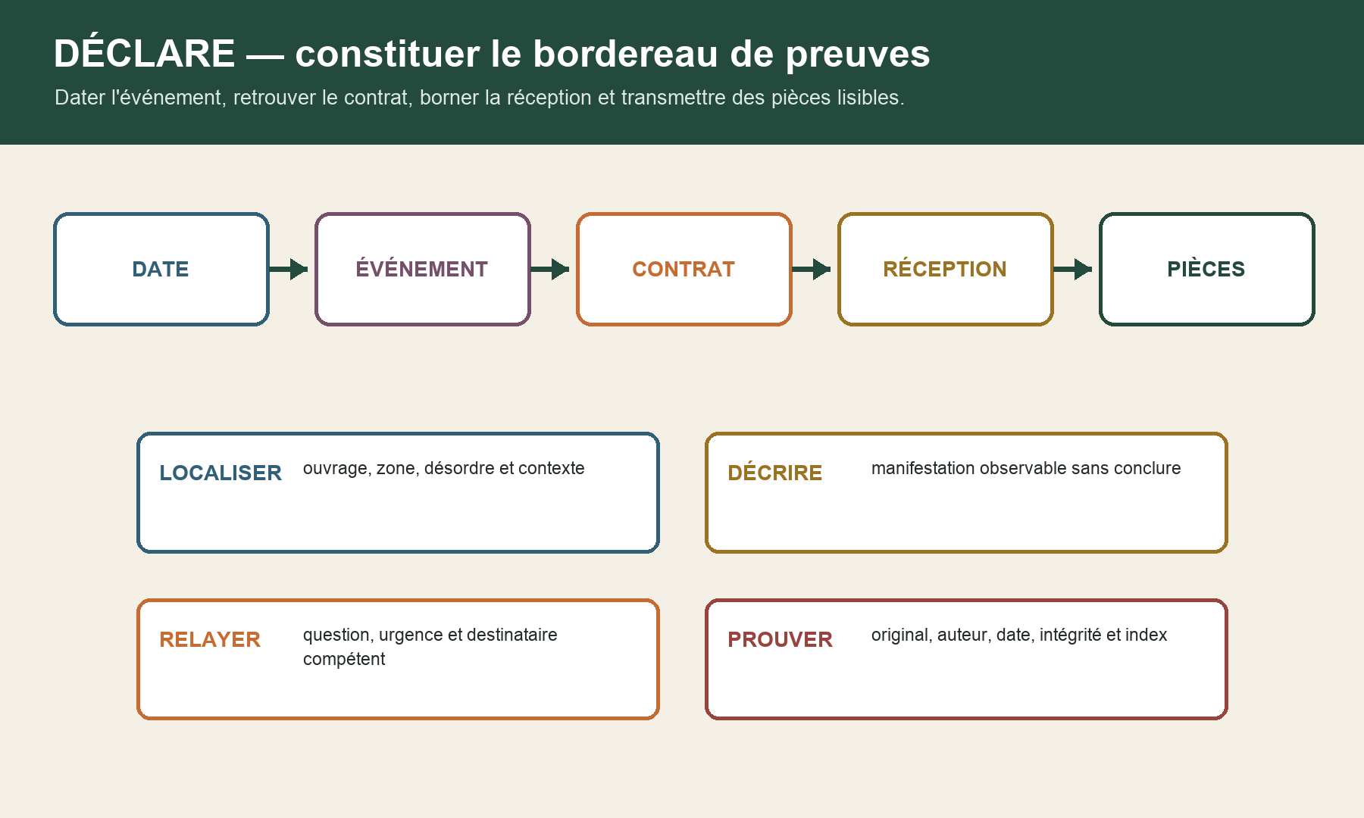
La méthode DÉCLARE enchaîne date, événement, contrat, réception et pièces. Le bordereau impose de localiser, décrire, relayer et prouver.

Écart | Travail | Marché | Attestation | Police | Fermeture
EC-01 | étanchéité liquide | prévue | libellé incomplet | à obtenir | assureur / conseil
EC-02 | ventilation modifiée | avenant fictif | technique absente | extension ? | décision tracée

ID | Fait | Signal | Question | Échéance | Preuve / relais
E01 | marché Atlas | activité étanchéité prévue | question à formuler | avant ouverture | pièce / relais à définir
E02 | attestation RCD | libellé d'activité incomplet | question à formuler | avant travaux | pièce / relais à définir
E03 | police DO | opération candidate | question à formuler | avant déclaration | pièce / relais à définir
E04 | ouverture chantier | deux dates candidates | question à formuler | avant conclusion | pièce / relais à définir
E05 | réception R-02 | réserves sur le balcon | question à formuler | pivot des garanties | pièce / relais à définir

Situations E06 à E09
ID | Fait | Signal | Question | Échéance | Preuve / relais
E06 | infiltration balcon | apparition après réception | question à formuler | mesures conservatoires | pièce / relais à définir
E07 | panne ventilation | fonction et pose discutées | question à formuler | avant garantie proposée | pièce / relais à définir
E08 | déclaration DO | bordereau et accusé séparés | question à formuler | jalons 60-90-15 | pièce / relais à définir
E09 | offre DO | travaux et montant discutés | question à formuler | décision de l'assuré | pièce / relais à définir

Pour EC-01 et EC-02, séparez travail, acteur, technique, marché, attestation, police, écart, pièce manquante et décision de fermeture.

Ensemble 5 — Réception, DÉCLARE et dommages-ouvrage
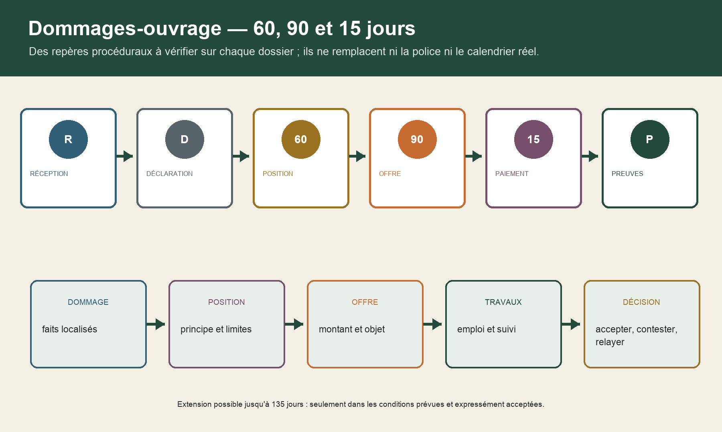
La frise dommages-ouvrage distingue réception, déclaration, position sous 60 jours, offre sous 90 jours et paiement sous 15 jours après acceptation, sous réserve des conditions et d'une éventuelle extension acceptée.

Repère | Champ | Données à rapprocher | Sortie prudente
D | date | envoi, réception et accusé | preuve du point de départ
É | événement | dommage, localisation et évolution | faits avant qualification
C | contrat | assuré, opération et garantie | police complète
L | liaison | réception, réserves et ouvrage | périmètre prouvé
A | annexes | photos, devis et constats | originaux et index
R | relais | question, urgence et destinataire | aucune décision fabriquée

Situation | Moment | Effet observé | Pièce | Question / relais
D-01 | réserve R-02 | défaut de relevé | PV / photo | parfait achèvement à instruire
D-02 | après réception | ventilation instable | signalement S-02 | fonction, pose et garantie
D-03 | après réception | infiltration balcon | constat / photos | ouvrage, gravité, cause, DO / RCD
D-04 | date incertaine | humidité évolutive | photo dérivée | original, chronologie, investigation
D-05 | après offre | réparation discutée | devis O-DO | travaux, quantité, coût et réserves

Appliquez DÉCLARE à D-03 : date, événement, contrat, réception, pièces, localisation, description, urgence et deux relais.

Ensemble 6 — Preuve, calendrier et relais
Objet | À conserver | Question | Relais / limite
déclaration D-DO | contenu, annexes et envoi | quand a-t-elle été reçue ? | accusé / assureur
réception R-02 | acte, date, périmètre, réserves | quel ouvrage est concerné ? | juriste si qualification
photographies | originaux, auteur, date, localisation | intégrité et contexte ? | expert technique
attestation | personne, activité, période | dommage déclaré couvert ? | assureur / conseil
calendrier | faits et dates candidates | quel régime et quel acte utile ? | faire vérifier sans attendre
note | faits, pièces, questions, urgence | quelles limites explicites ? | F-P-Q-U-R

Produisez la note finale : quatre couches, graphe personnes-ouvrages-polices, COUVRE, réception, DÉCLARE, repères 60-90-15, position, offre, preuves, calendriers et trois relais F-P-Q-U-R.

Accessibilité — Les quatre schémas possèdent une alternative textuelle. Les acteurs, statuts, délais et décisions sont écrits ; la couleur n'est jamais le seul vecteur.

